

Au bout de mes rêves (Jean-Jacques Goldman)

Interprétée par les enfants de maternelle de Monique Allen

Projet d’Alexandra Côté (Stagiaire de Monique Allen)

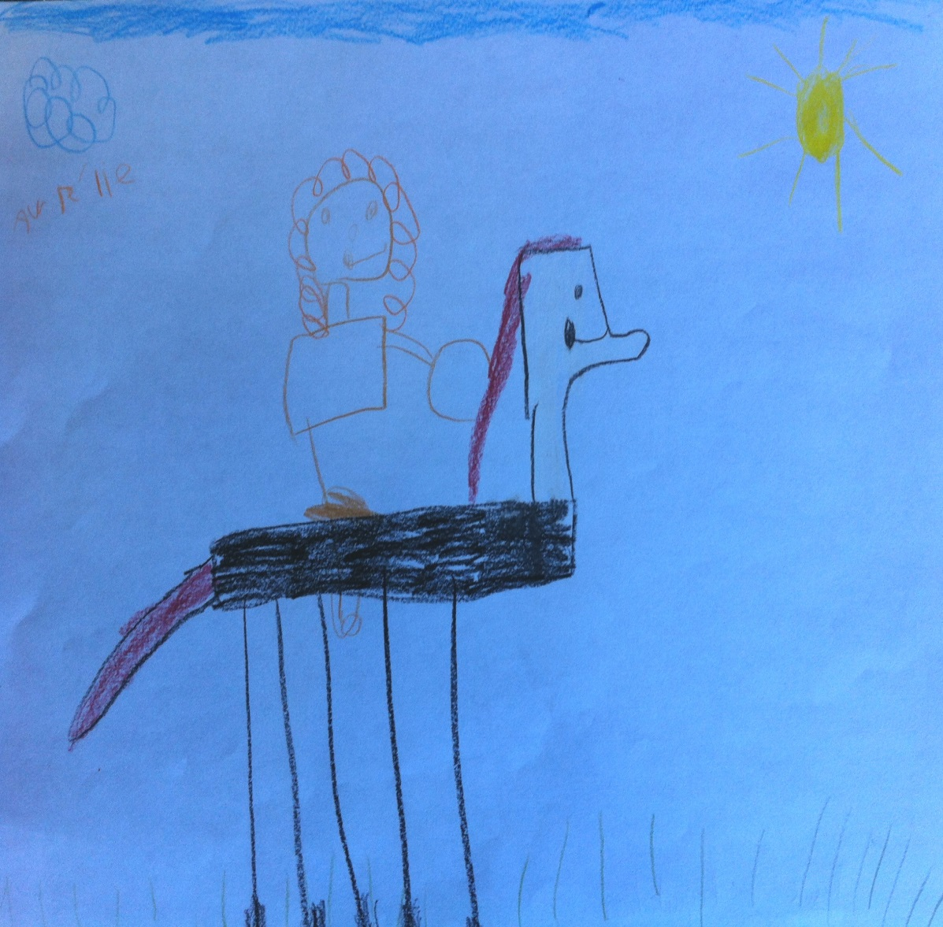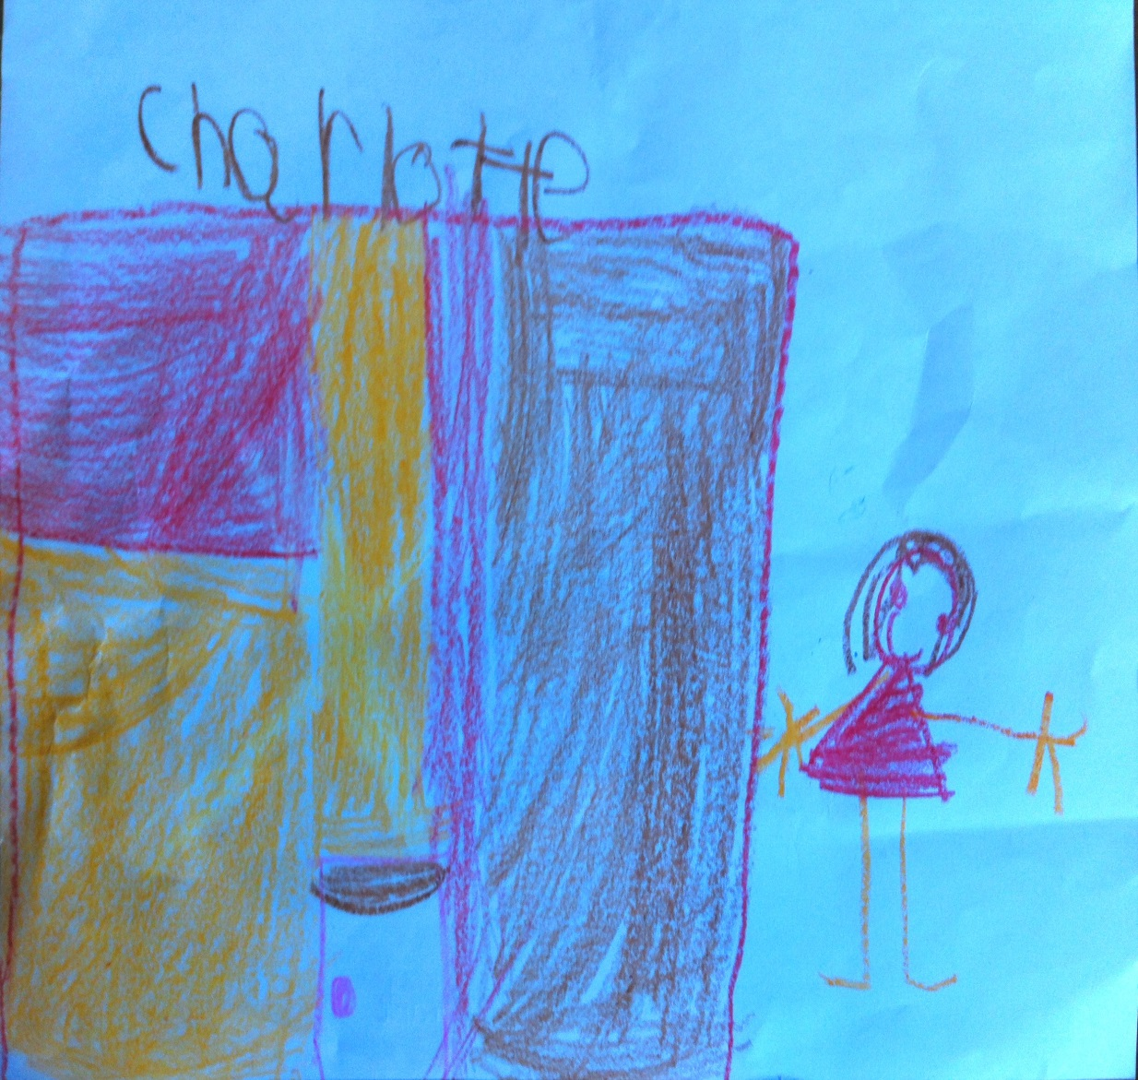

Aurélie rêve de pouvoir faire de l’équitation plus tard!

Charlotte aimerait devenir enseignante en maternelle!

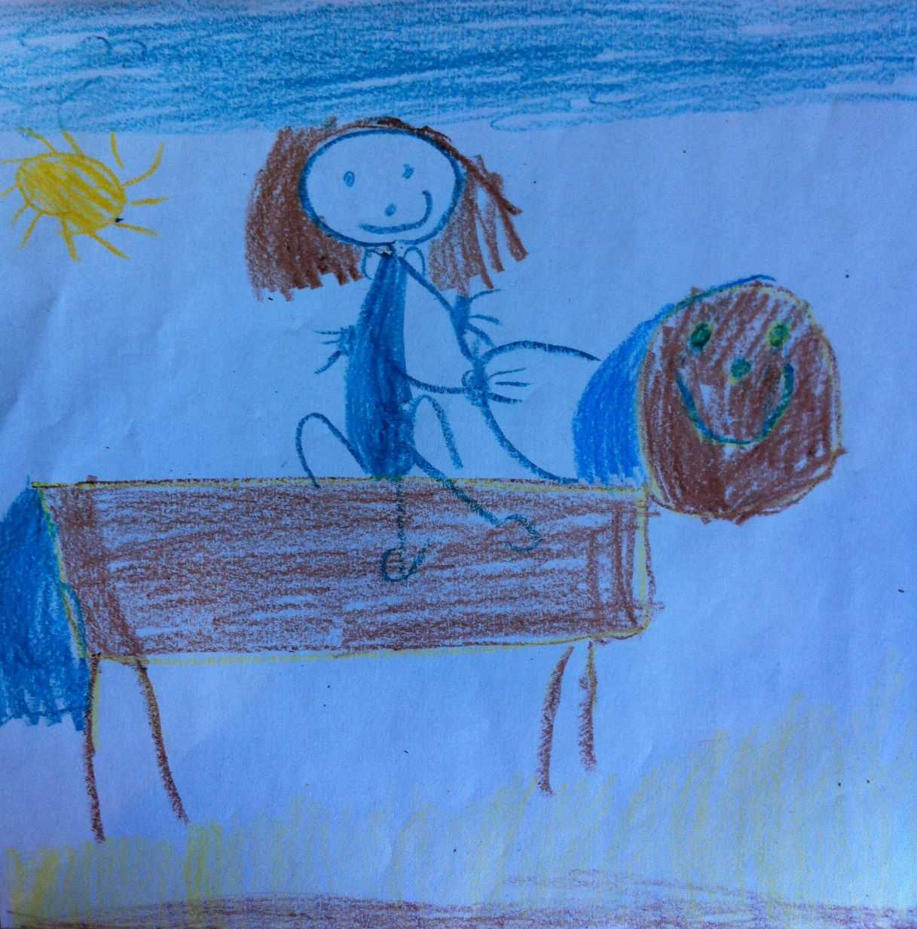

Lorraine aimerait beaucoup avoir un cheval quand elle sera grande.

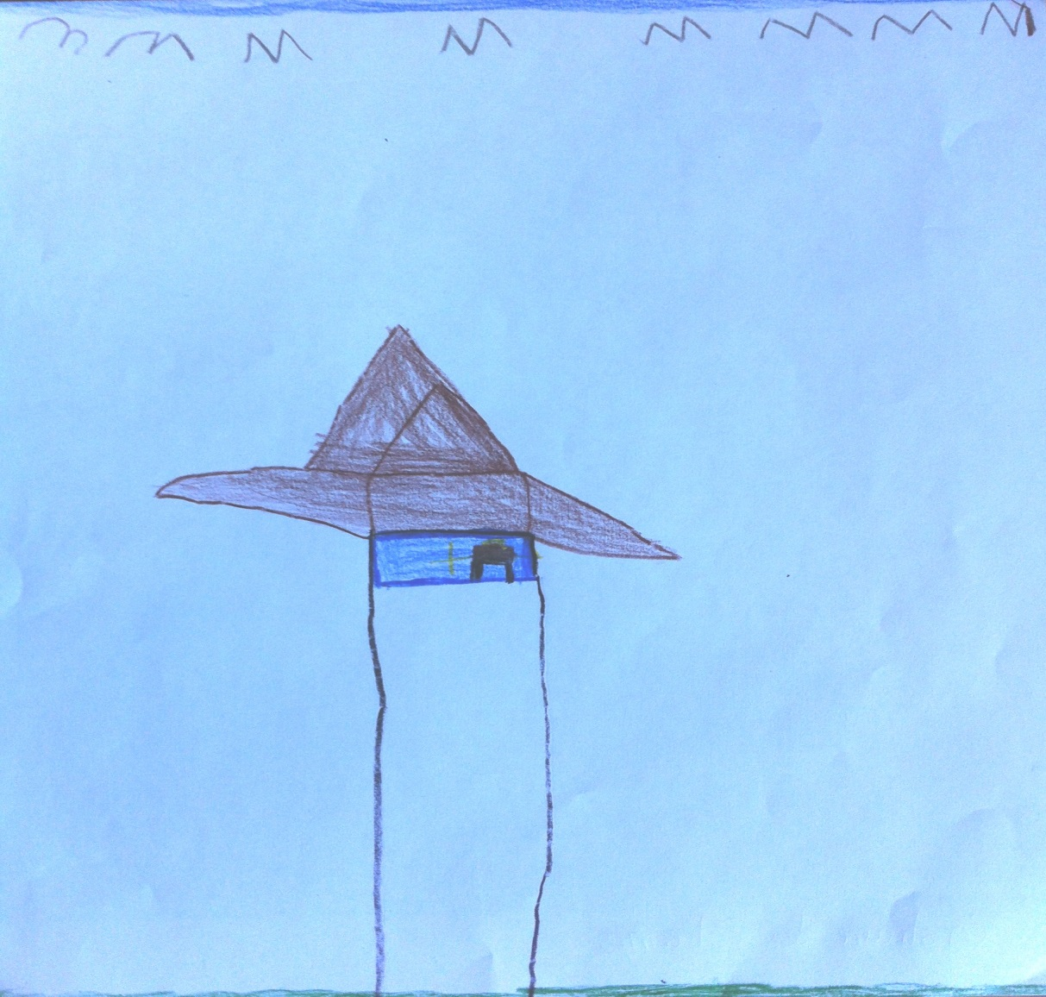

Alex aimerait fabriquer les éoliennes quand il sera grand!

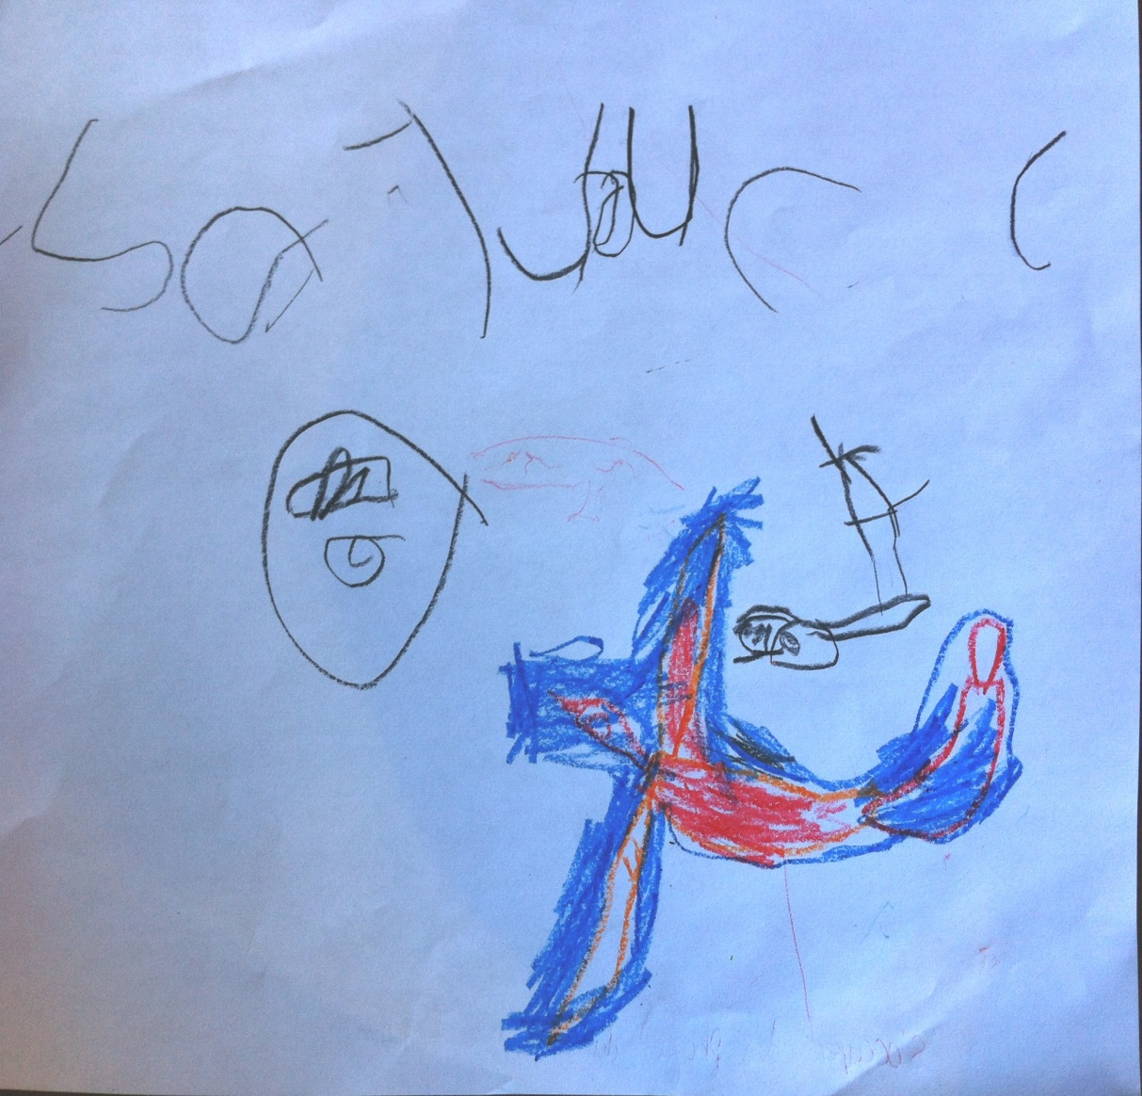

Charles-Antoine rêve de s’occuper des phoques dans le Parc Forillon!

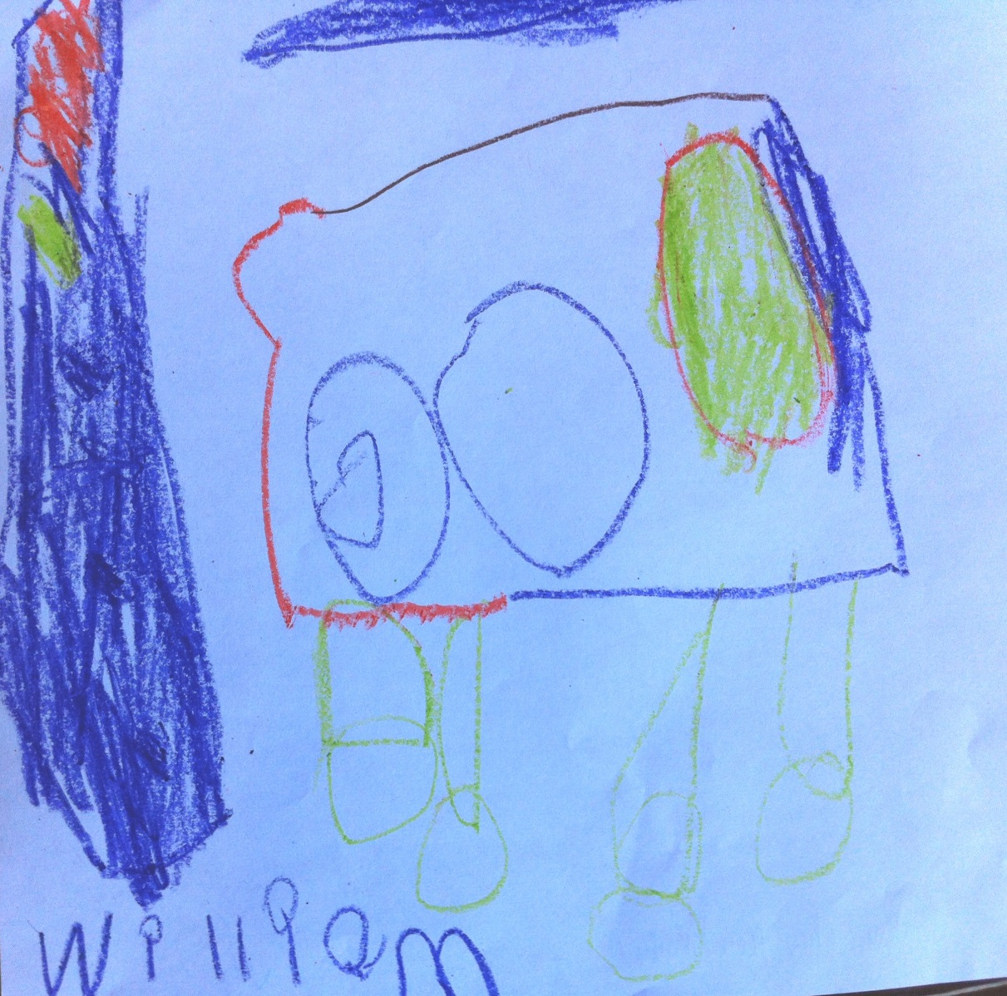

William aimerait travailler comme vendeur chez Accent Meuble plus tard!

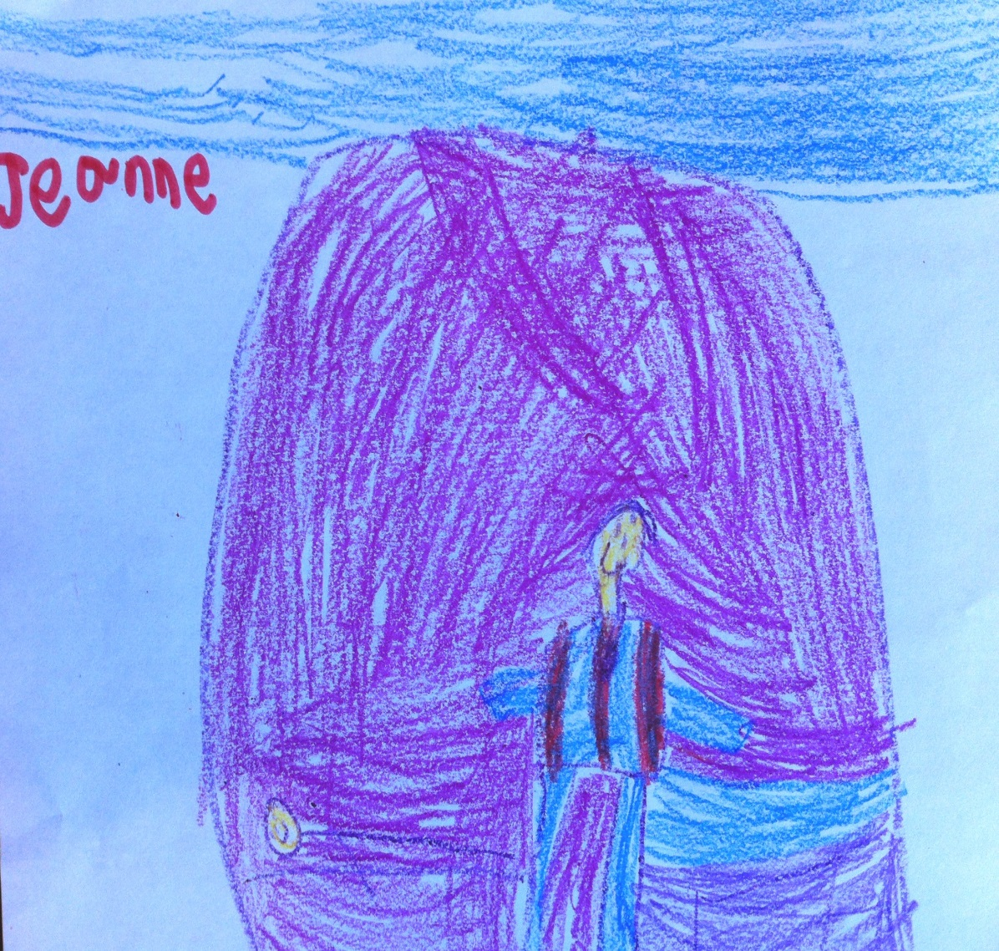

Jeanne aimerait beaucoup être médecin pour voir ce qui se cache dans le corps!

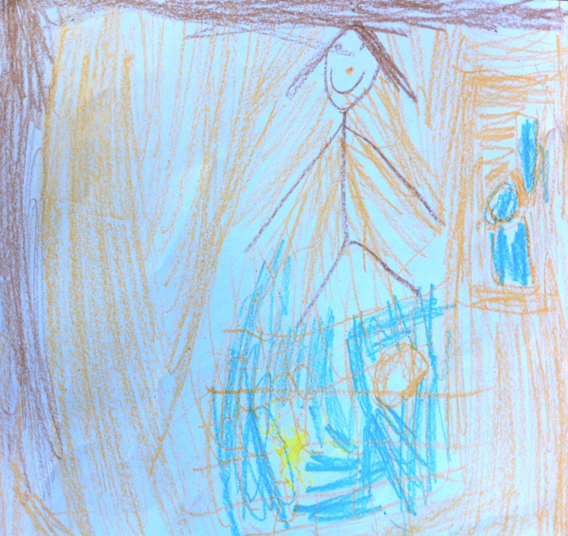

Maxendre aimerait s’occuper des crabes comme sa maman!

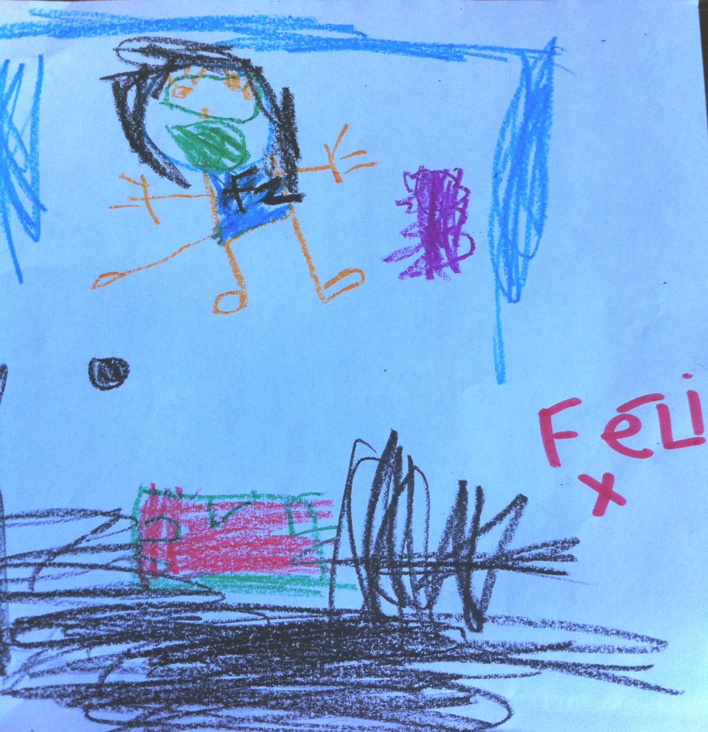

Le plus grand rêve de Félix est de devenir un joueur de Hockey dans la ligne nationale!

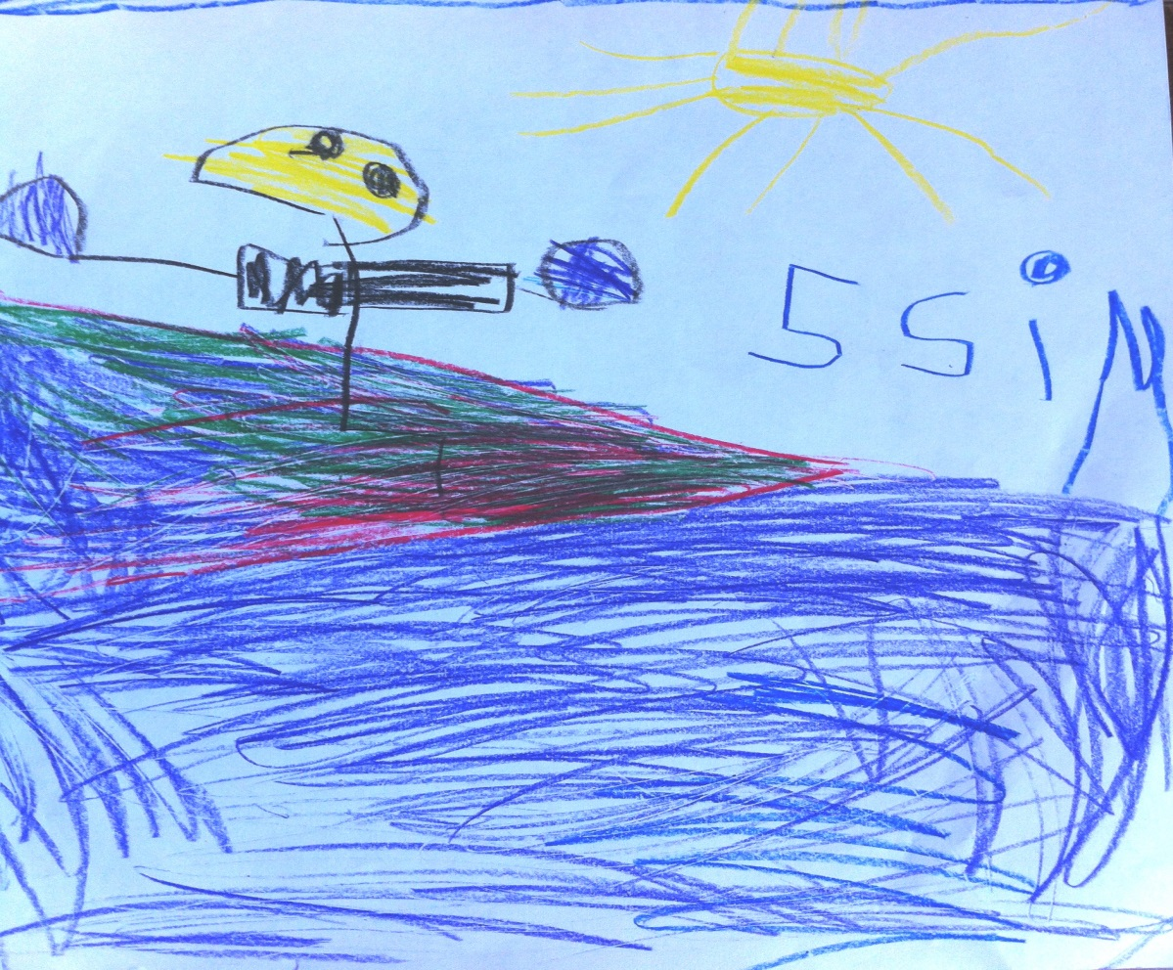

Siméon aimerait beaucoup donner des cours de Kayak au Cégep comme son papa!

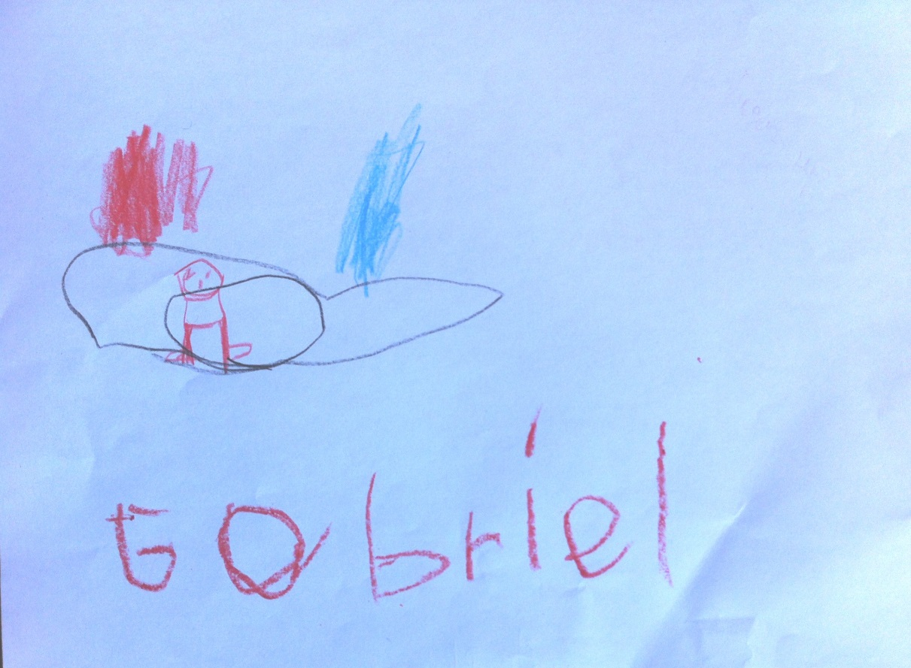

Gabriel rêve de devenir un policier!

Personnes ayant participé à la production de la chanson

Interprètes :

Au violon : Monique Allen (Enseignante)

Trame sonore tirée de Youtube : https://www.youtube.com/watch?v=Fobl8VO7GXw